Packet Tracer – Hilfe und Navigationstipps

1. Topologie

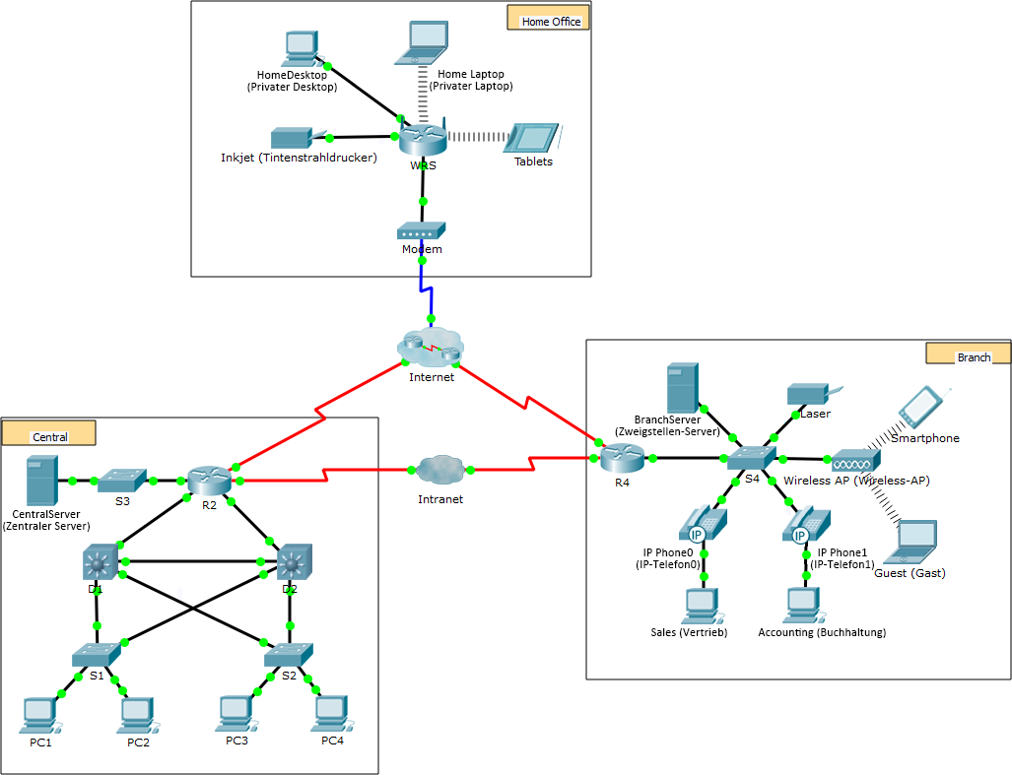

1. Zielsetzung

Übersicht über das Programm Packet Tracer

1. Hintergrund

Packet Tracer ist ein unterhaltsames, flexibles Programm, das Ihnen bei Cisco Certified Network Associate (CCNA)-Studien behilflich sein wird. Packet Tracer ermöglicht Ihnen, mit dem Verhalten von Netzwerken zu experimentieren, Netzwerkmodelle zu erstellen und „Was wäre wenn“-Fragen zu stellen.

In dieser Übung werden Sie ein relativ komplexes Netzwerk erkunden, in dem einige Merkmale von Packet Tracer veranschaulicht werden. Dabei lernen Sie, wie Sie auf die Hilfe und Tutorials zugreifen. Sie erfahren, wie man zwischen verschiedenen Betriebsarten und Arbeitsbereichen wechselt. Möglicherweise müssen Sie die Fenstergröße für Packet Tracer anpassen, damit Sie das ganze Netzwerk sehen. Falls erforderlich, können Sie das Zoom-Werkzeug verwenden, um die Größe des Packet Tracer-Fensters anzupassen.

**Hinweis**: Es ist nicht wichtig, dass Sie alles verstehen, was Sie in dieser Übung sehen und durchführen. Nehmen Sie sich die Freiheit und erkunden Sie das Netzwerk auf eigene Faust. Wenn Sie systematischer vorgehen möchten, befolgen Sie die Schritte weiter unten. Beantworten Sie die Fragen so gut, wie Sie können.

* 1. Zugreifen auf die Hilfeseiten, die Tutorial-Videos und die Onlineressourcen von Packet Tracer
     1. Es gibt zwei Möglichkeiten, um auf die Hilfeseiten von Packet Tracer zuzugreifen:
* Klicken Sie auf das Fragezeichen in der rechten oberen Ecke der Menüleiste.
* Klicken Sie im Menü „Help“ (Hilfe) auf „Contents“ (Inhalt).
  + 1. Für den Zugriff auf die Tutorial-Videos von Packet Tracer klicken Sie auf **Help > Tutorials** (Hilfe > Tutorials). Diese Videos sind eine visuelle Präsentation der auf den **Help**-Seiten gefundenen Informationen und verschiedener Aspekte des Softwareprogramms Packet Tracer. Bevor Sie mit dieser Übung weitermachen, sollten Sie sich mit der Benutzeroberfläche von Packet Tracer und dem Simulationsmodus vertraut machen.
       1. Schauen Sie sich das Video **Interface Overview** (Schnittstellenübersicht) im Abschnitt **Getting Started** (Erste Schritte) der Tutorials an.
       2. Schauen Sie sich das Video **Simulation Environment** (Simulationsumgebung) im Abschnitt **Realtime** and **Simulation Modes** (Echtzeit- und Simulationsmodi) der **Tutorials** an.
    2. Suchen Sie das Tutorial „Configuring Devices Using the Desktop Tab“ (Konfigurieren von Geräten mithilfe der Desktop-Registerkarte). Schauen Sie sich den ersten Teil des Tutorials an, um die folgende Frage zu beantworten: Welche Informationen können im IP-Konfigurationsfenster konfiguriert werden?

DHCP or Static, IP Address, Subnet Mask, Default Gateway, DN Server

Ipv6: DHCP or Auto Config or Static, IPv6 Address, Link Local Address, Ipv6 Gateway, Piv6 DNS Server

* 1. Umschalten zwischen den Betriebsarten Realtime (Echtzeit) und Simulation
     1. Suchen Sie das Wort **Realtime** in der unteren rechten Ecke der Benutzeroberfläche von Packet Tracer. Im Realtime-Modus läuft Ihr Netzwerk wie ein reales Netzwerk, unabhängig davon, ob Sie gerade im Netzwerk arbeiten. Ihre Konfigurationen erfolgen in Echtzeit, und das Netzwerk antwortet nahezu in Echtzeit.
     2. Klicken Sie auf die Registerkarte direkt hinter der Registerkarte **Realtime** (Echtzeit), um auf die Betriebsart **Simulation** umzustellen. Im Simulationsmodus werden Aktionen in Ihrem Netzwerk lansamer ausgeführt und Sie können beobachten, wohin die Daten übertragen werden, und die Datenpakete genauer untersuchen.
     3. Klicken Sie im Simulationsbereich auf **Auto Capture/Play** (Automatische Erfassung/Wiedergabe). Nun sollten Sie als Briefumschläge in verschiedenen Farben dargestellte Datenpakete sehen, die zwischen den Geräten übertragen werden.
     4. Klicken Sie erneut auf **Auto Capture/Play**, um die Simulation anzuhalten.
     5. Klicken Sie auf **Capture/Forward** (Erfassung/Vorwärts), um die Simulation schrittweise zu durchlaufen. Klicken Sie noch einige Male auf diese Schaltfläche, um die Funktionsweise zu sehen.
     6. Klicken Sie in der Netzwerktopologie auf der linken Seite auf einen der Briefumschläge auf einem zwischengeschalteten Gerät, und untersuchen Sie dessen Inhalt. Im Laufe der CCNA-Studien werden Sie die Bedeutung der meisten Inhalte dieser Briefumschläge kennenlernen. Finden Sie jetzt heraus, ob Sie die folgenden Fragen beantworten können:
* Wie viele **In Layers** (Eingehende Schichten) und **Out Layers** (Ausgehende Schichten) auf der Registerkarte des **OSI Model** (OSI-Modells) enthalten Informationen?

2

* Wie lauten auf den Registerkarten **Inbound PDU Details** (Eingehende PDU-Details) und **Outbound PDU Details** (Ausgehende PDU-Details) die Überschriften der Hauptabschnitte?

Ehternet 802.3, LLC, STP BPDU

* Klicken Sie zwischen den Registerkarten **Inbound PDU Details** und **Outbound PDU Details** hin und her. Sehen Sie, dass sich Informationen ändern? Wenn ja, welche?
  + 1. Klicken Sie auf die Umschaltfläche vor **Simulation** in der rechten unteren Ecke, um wieder zur Betriebsart **Realtime** (Echtzeit) zu wechseln.
  1. Umschalten zwischen den Ansichten „Logical“ (Logisch) und „Physical“ (Physisch)
     1. Suchen Sie das Wort **Logical** (Logisch) in der oberen linken Ecke der Benutzeroberfläche von Packet Tracer. Sie befinden sich gerade im Arbeitsbereich „Logical“ (Logisch), wo Sie die meiste Zeit mit der Erstellung, Konfiguration, Prüfung und Fehlerbehebung von Netzwerken verbringen werden.

**Hinweis**: Sie können zwar eine geografische Karte als Hintergrundbild für den Arbeitsbereich **Logical** (Logisch) hinzufügen. In der Regel hat sie jedoch keinen Bezug zum tatsächlichen physischen Standort von Geräten.

* + 1. Klicken Sie auf die Registerkarte hinter **Logical** (Logisch), um zum Arbeitsbereich **Physical** (Physisch) zu wechseln. Dieser Arbeitsbereich hat die Aufgabe, Ihrer logischen Netzwerktopologie eine physische Dimension zu verleihen. Damit erhalten Sie ein Gespür für die Größe und Positionierung (wie Ihr Netzwerk in einer realen Umgebung aussehen könnte).
    2. Während Ihrer CCNA-Studien werden Sie diesen Arbeitsbereich gelegentlich verwenden. Für den Moment genügt es zu wissen, dass Ihnen dieser Arbeitsbereich zur Verfügung steht. Weitere Informationen zum Arbeitsbereich „Physical“ (Physisch) erhalten Sie in den Hilfedateien und Tutorial-Videos.
    3. Klicken Sie auf die Umschaltfläche hinter **Physical** (Physisch) in der rechten oberen Ecke, um wieder zum Arbeitsbereich **Logical** (Logisch) zu wechseln.

1. Herausforderung

Jetzt, da Sie die Gelegenheit hatten, das in dieser Packet Tracer-Übung dargestellte Netzwerk zu untersuchen, haben Sie möglicherweise einige Kenntnisse gewonnen, die Sie gerne ausprobieren möchten. Oder vielleicht hätten Sie gerne die Möglichkeit, dieses Netzwerk ausführlicher zu erkunden. Das meiste von dem, was Sie in Packet Tracer gesehen und erfahren haben, übersteigt Ihre derzeitigen Kenntnisse. Jedoch gibt es einige Herausforderungen, die Sie ausprobieren sollten. Verzagen Sie nicht, wenn Sie nicht alle Aufgaben erledigen können. Sie werden schnell genug ein geübter Benutzer von Packet Tracer und Netzwerkdesigner sein.

* Fügen Sie ein Endgerät zu der Topologie hinzu, und schließen Sie es an eines der LANs mit einer Medienverbindung an. Was benötigt das Gerät, um Daten an andere Endbenutzer zu senden? Können Sie diese Informationen bereitstellen? Gibt es eine Möglichkeit, sicherzustellen, dass Sie ordnungsgemäß mit dem Gerät verbunden sind?
* Fügen Sie ein neues zwischengeschaltetes Gerät zu einem der Netzwerke hinzu, und schließen Sie es an eines der LANs oder WANs mit einer Medienverbindung an. Was benötigt dieses Gerät zusätzlich, damit es als ein zwischengeschaltetes Gerät für andere Geräte im Netzwerk verwendet werden kann?
* Öffnen Sie eine neue Instanz von Packet Tracer. Erstellen Sie ein neues Netzwerk mit mindestens zwei LANs, die durch ein WAN verbunden sind. Schließen Sie alle Geräte an. Prüfen Sie die ursprüngliche Packet Tracer-Übung, um herauszufinden, was Sie möglicherweise sonst noch machen müssen, damit Ihr neues Netzwerk funktioniert. Zeichnen Sie Ihre Überlegungen auf, und speichern Sie Ihre Packet Tracer-Datei. Vielleicht möchten Sie später, nachdem Sie einige weitere Fertigkeiten gelernt haben, Ihr Netzwerk erneut in Augenschein nehmen.

1. Empfohlene Punktevergabe

|  |  |  |
| --- | --- | --- |
| Frage | Mögliche Punkte | Erhaltene Punkte |
| Schritt 1c | 4 |  |
| Schritt 2f | 6 |  |
| **Gesamtwertung** | **10** |  |